Таблица предложения участника размещения заказа,

сведения о конкретных показателях товара, соответствующих значениям, установленным Спецификацией

Наименование товара | Требуемые характеристики товара | Единица измерения | Размер/ кол-во | Общее количество
Жакет для девочки школа  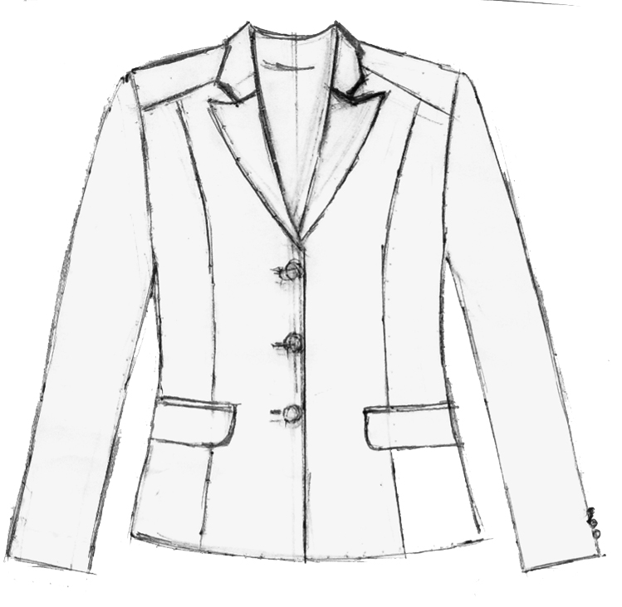 | Жакет для девочки школьного возраста должен быть выполнен из камвольной поливискозной ткани. Жакет должен быть полуприлегающего силуэта на подкладке с центральной застежкой на три обметанные петли с пуговицами.  На полочках по плечевому поясу должны быть косые кокетки и вертикальные рельефы, прорезные боковые карманы в «рамку» с клапаном. Спинка жакета должна быть с рельефами и шлицей в среднем шве. Воротник должен быть втачной, отложной. Лацканы должны быть острой формы. Рукава должны быть втачные, двухшовные, по низу локтевого шва – шлицы, должны быть с тремя пуговицами. На подкладке левой полочки должен быть выполнен внутренний карман с обтачкой верха.  Требования к материалам. Для верха пиджака должна быть использована поливискозная ткань черного цвета. Массовая доля вискозного волокна должна составлять не менее 50% от поверхностной плотности ткани, поверхностная плотность должна составлять не менее 210 г/м2. Или для пошива пиджака может быть использована ткань верха полушерстяная, доля шерстяного волокна не менее 45%, плотность не менее 240г/м2 и не более 250 г/м2.  Для изготовления жакета должна быть использована подкладочная ткань, содержание волокон – не менее 50% вискозы. Плотность не менее 80 г/м2.  Для изготовления жакета должны быть использованы все следующие типы ниток: нитки швейные хлопчатобумажные 11 текс х 3 х 2(№ 40) или эквивалент, нитки армированные 44 ЛХ-1 (№ 30) или эквивалент, нитки лавсановые 27,7 текс х 2 (55л) или эквивалент, нитки капроновые 15,6 текс х 3 (50-к) или эквивалент. Пуговицы для застёгивания пиджака должны быть 2-х дырка пластмассовые (термостойкие) плоские Д 20мм в цвет основной ткани жакета и на рукавах пиджака пластиковые пуговицы 4-х дырка Д 14мм в цвет пуговиц Д 20мм.  Цвет ниток должен соответствовать цвету ткани верха.

